BFK-312C
Treningsbånd for barn
Bruksanvisning
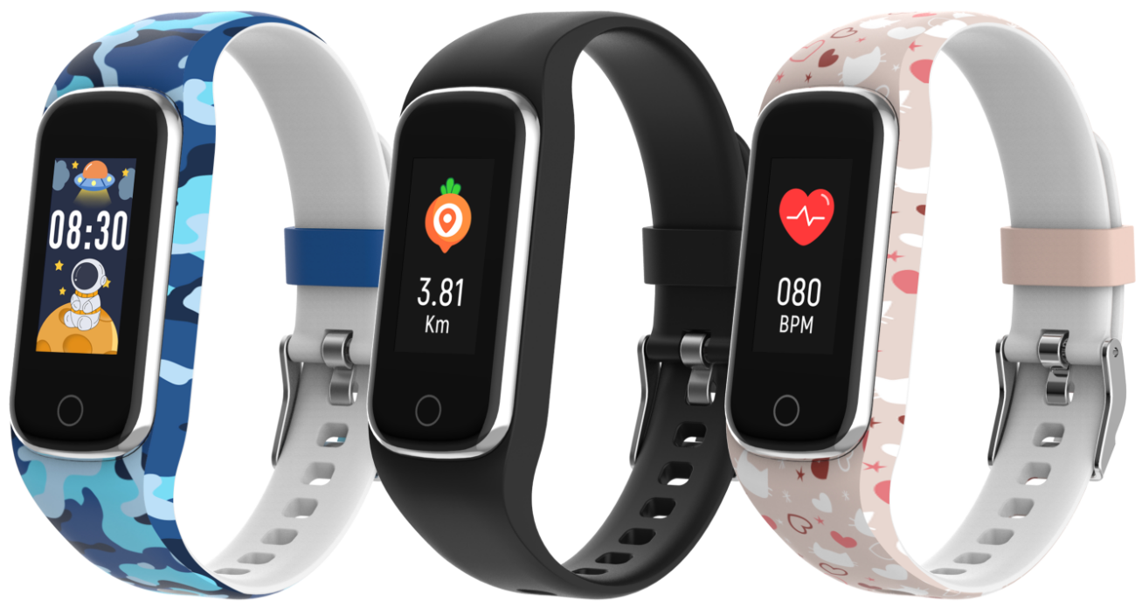
www.denver.com
www.facebook.com/denver.eu
NORSK
Hvis bruksanvisningen ikke er trykket på ditt lokale språk, kan du besøke nettsiden vår for å se om den er tilgjengelig på nettet for enheten din. Adressen til vårt nettsted er: www.denver

Sikkerhetsinformasjon

Les sikkerhetsinstruksjonene grundig før produktet brukes for første gang. Behold instruksjonene for fremtidig referanse.

1. Advarsel: Dette produktet inneholder et Litium-batteri.
2. Produktets drifts- og lagringstemperatur er fra 0 °C til 40 °C. Overskridelse av dette temperaturområdet kan påvirke funksjonen.
3. Produktet skal aldri åpnes. Reparasjon eller service må kun utføres av kvalifisert personell.
4. IKKE bruk produktet i vann dypere enn 2 meter eller i mer enn 30 minutter.
5. Ta av det smarte treningsbåndet i tilfelle lekkasje eller omfattende varme fra produktet, for å unngå brannskader eller utslett.
6. Trådløs Bluetooth-teknologi kan kun operere innenfor en rekkevidde på omtrent 10 m (30 fot). Maksimal kommunikasjonsavstand kan avhenge av hindringer (mennesker, metallgjenstander, vegger osv.) eller det elektromagnetisk miljøet.
7. Mikrobølger som avgis fra en Bluetooth-enhet kan påvirke driften til elektroniske medisinske enheter.
8. Lade kun produktet med den leverte USB-kabelen.
9. Hold produktet utenfor rekkevidden til dyr, for å unngå tygging og svelging.

Esken inneholder
- 1 x treningsarmbånd
- 1 x ladekabel
- 1 x brukerveiledning

- Produktoversikt
① Trykknapp: Trykk / trykk og hold for flere funksjoner
② Pulssensor
③ Ladekontakter
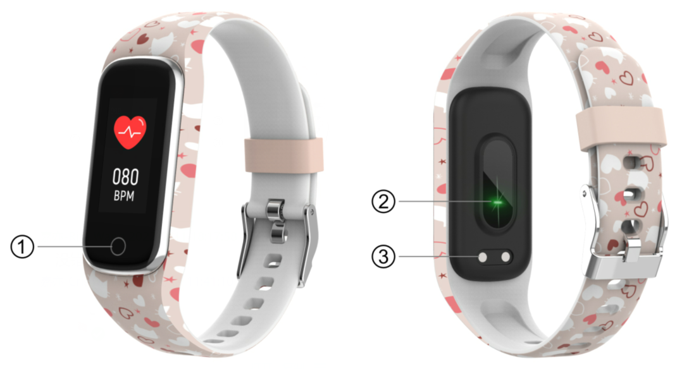

- Lading av det smarte treningsbåndet
- Før du bruker det smarte treningsbåndet for første gang, må du sørge for at det er fullt ladet.
- Det tar omtrent 2 timer å fullade produktet. Når en strømlader er tilkoblet, lader det smarte treningsbåndet automatisk.
- Sørg for at ladepinnene på ladekabelen passer riktig på ladekontaktene på baksiden av det smarte treningsbåndet, og koble deretter den andre enden til en strømkilde.
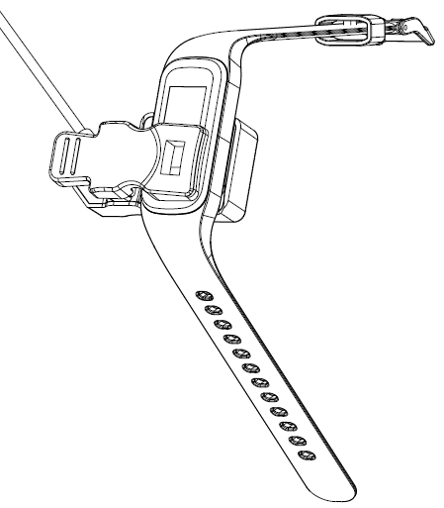
4. Installere, tilkoble eller frakoble appen
- Før nedlasting av «Fit4Kid»-appen, må du sørge for at det er kompatibelt med smarttelefonen din. Appen fungerer med iOS 10.0 eller over og Android 5.0 eller over.
- Søk etter «Fit4Kid»-appen i App Store eller Google Play, eller skanne følgende QR-kode for å installere.
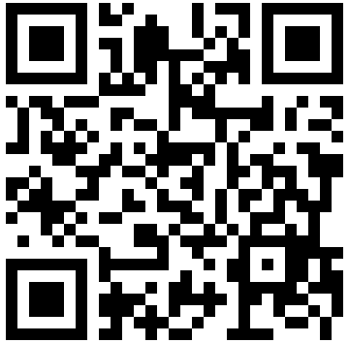
- Slå på Bluetooth på telefonen din, åpne «Fit4Kid»-appen og angi profilen din. Trykk deretter på «Connect Smartwatch» i innstillingene og velg smartklokken du ønsker å tilkoble.
- For å frakoble smartklokken, går du til appinnstillingene og trykker på «Disconnect Smartwatch». For iPhone må du også gå til «Bluetooth» i iPhone-innstillingene, før du trykker på «Forget This Device».

5. Bruksanvisning
Hold inne trykknappen i 3 sekunder for å slå på det smarte treningsbåndet, trykk på trykknappen igjen for å se flere funksjoner.
6. Hovedmeny
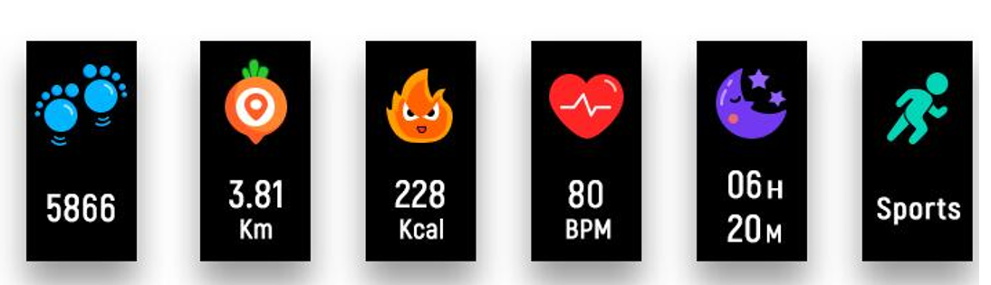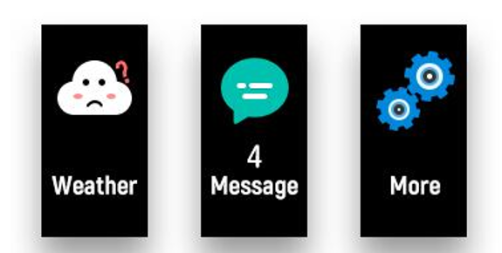

7. Bytte klokkefront
Klokkefronten vises når du har slått på det smarte treningsbåndet. Hold inne trykknappen for å velge en annen klokkefront.
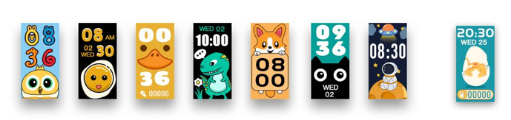

8. Daglig aktivitet
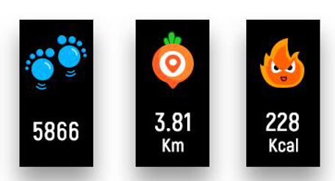
Treningsbåndet registrerer automatisk din daglige aktivitet. Trykk på trykknappen for å sjekke skritt, kalorier og distanse.

9. Hjerterytme
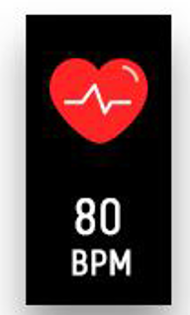
Trykk på trykknappen for å bytte grensesnittet for pulsovervåkning.

10. Søvnovervåkning
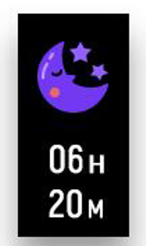
Hvis du bruker det smarte treningsbåndet til sengs, vil det automatisk overvåke søvnkvaliteten din. Hvis det smarte treningsbåndet er koblet til «Fit4Kid»-appen via Bluetooth, kan du også se en mer detaljert søvnrapport i appen.
11. Sport 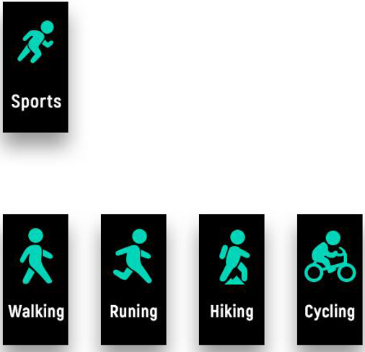
Trykk på trykknappen for å bytte til sportsgrensesnittet, og hold inne trykknappen for å velge en sportsmodus. For å avslutte sportsmodusen, holder du inne trykknappen for å fullføre sporten og lagre sportsdataene.
Merk på at sportsdataene dine ikke bli lagres hvis det er svært få treningsdata.

12. Meldinger
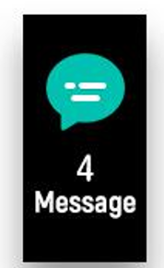
Trykk på trykknappen for å bytte til meldingsgrensesnittet, og hold inne trykknappen for å gå inn og sjekke telefonsamtalene dine, SMS, QQ, WeChat, WhatsApp, Facebook, Twitter-varslinger osv.Meldingene slettes automatisk etter at du har lest dem.

13. Vær
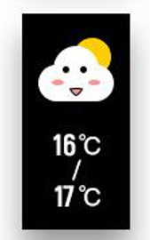
Treningsbåndet viser værmeldingen når det er koblet til appen.

14. Innstillinger
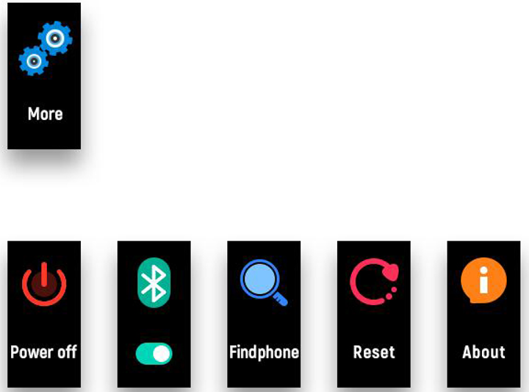Trykk på trykknappen for å bytte til «Mer»-grensesnittet, hold inne trykknappen for å åpne:

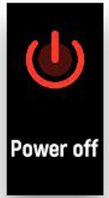Hold inne trykknappen for å stenge av.

Om: For å vise MAC-adressen, BT-navn og programvareversjonen til det smarte treningsbåndet ditt.
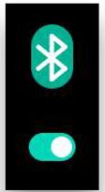 Hold inne trykknappen for å slå på/av Bluetooth.

Etter at treningsbåndet er koblet til Fit4Kid, holder du inne trykknappen for å finne smarttelefonen din.

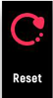 Tilbakestille: Alle dataene på treningsbåndet tømmes.

Vennligst merk at vi kan gjøre endringer på alle våre produkter uten forvarsel. Vi tar forbehold om eventuelle feil og mangler i denne manualen.

ALLE RETTIGHETER FORBEHOLDT, COPYRIGHT DENVER A/S
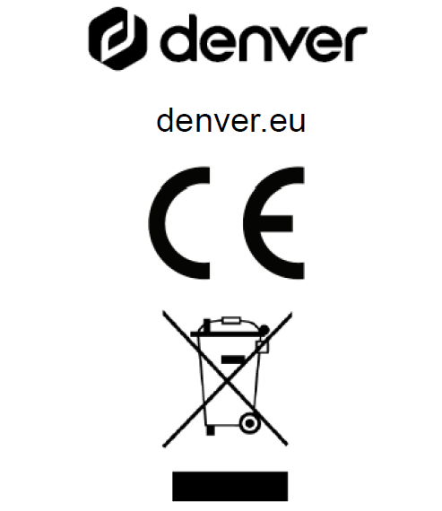
Elektrisk og elektronisk utstyr og batterier inneholder materialer, komponenter og stoffer som kan være farlige for helse og miljø hvis avfallet (kasserte elektriske og elektroniske produkter og batterier) ikke håndteres riktig.
Elektrisk og elektronisk utstyr og batterier er merket med en søppelbøtte med kryss over, som vist ovenfor. Dette symbolet betyr at elektrisk og elektronisk utstyr og batterier ikke skal avhendes sammen med annet husholdningsavfall, men skal avhendes separat.

Det er viktig at du som sluttbruker kvitter deg med dine brukte batterier på en korrekt måte. På denne måten kan du være sikker på at batteriene blir resirkulert i henhold til lovverket, og ikke skader miljøet.

Alle byer har etablert innsamlingssteder. Her kan elektrisk og elektronisk utstyr og batterier enten leveres gratis på gjenvinningsstasjoner og andre innsamlingsplasser, eller det hentes hos husholdningene. Du kan få mer informasjon fra de lokale myndighetene i byen din.

Herved erklærer Denver A/S at radioenhetstypen BFK-312C er i samsvar med direktivet 2014/53/EU. EU-overensstemmelseserklæringens fulle tekst kan man finne på følgende internettadresse: denver.eu, og klikk deretter på søkeikonet øverst på nettsiden. Tast inn modellnummeret: BFK-312C. Gå deretter til produktsiden, så finner du RED-direktivet under nedlastinger/andre nedlastinger.
Operativt frekvensområde: 2,402~2,480 GHz
Maks. utgangseffekt: -0,91 dBm

DENVER A/S
Omega 5A, Soeften
DK-8382 Hinnerup
Danmark
www.facebook.com/denver.eu

